La Gaumaise 16 mai 2021

SAINT-MARIE-SUR-SEMOIS 7H30 - 10H00

39-51-73-97 KM
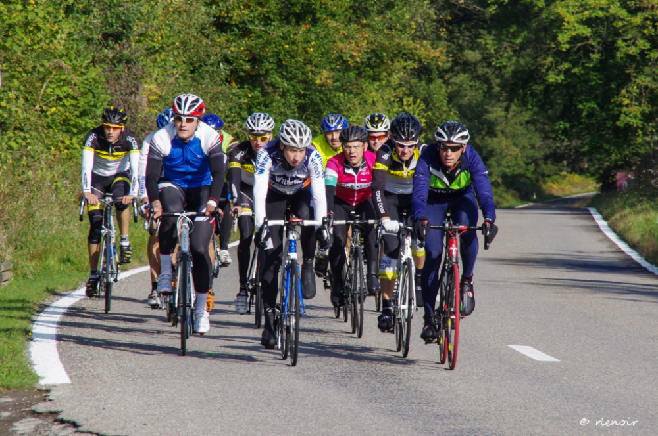
PORT DU MASQUE OBLIGATOIRE
INSCRIPTIONS EN EXTERIEUR

PAS DE RAVITO – PAS DE BAR
RENSEIGNEMENT : 0471 01 97 53
DEPART ANCIEN LAVOIR RUE DU MAGENOT 1
ORGANISATION LES CYCLOS DE LA GAUME

